Hej,
Som meddelats på hemsidan bokar ni nu Rävlyan via nätet. Ni loggar in med BankID på mitt HSB och väljer sedan boka som på bilden.

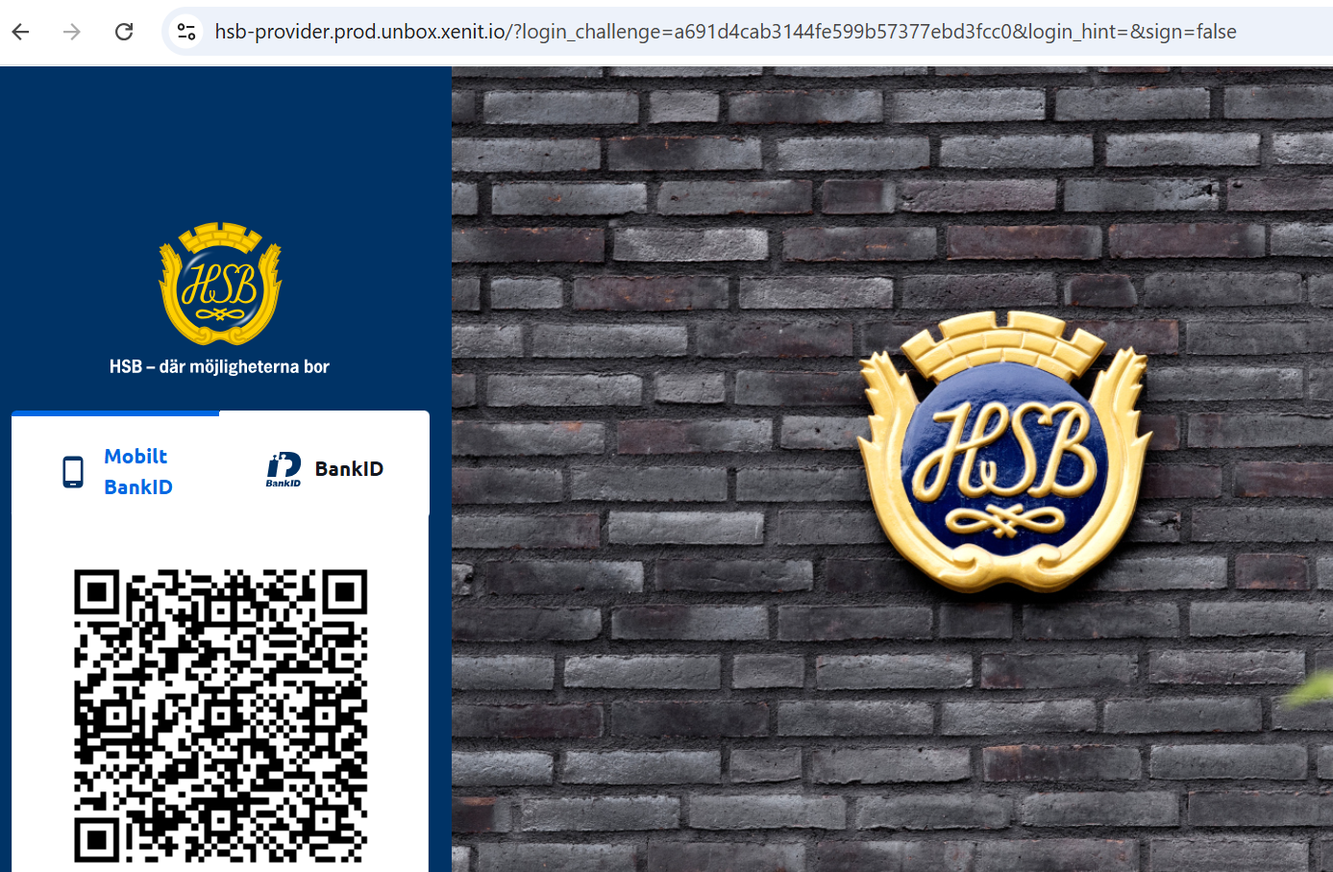

När ni klickat på boka får ni upp Rävlyan
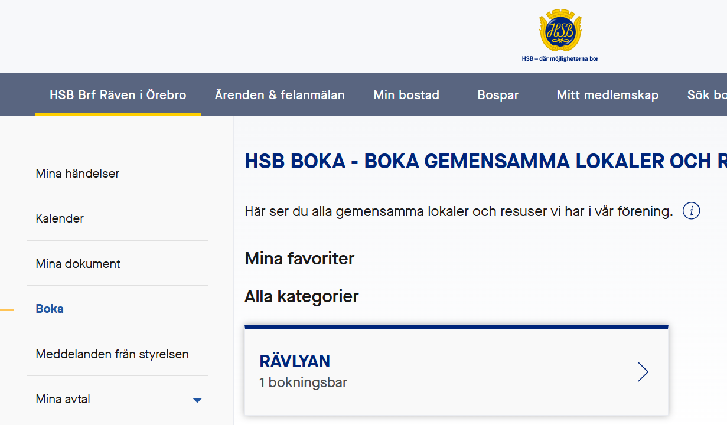

Klicka boka igen och välj dagar
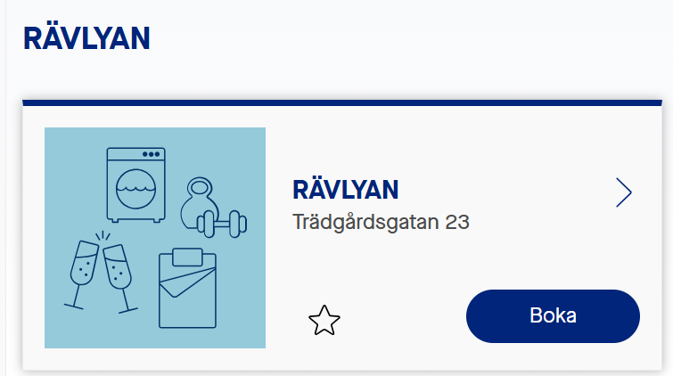
I slutet av bokningen kommer ni till betala, välj Swish och betala

Om någon vill ha hjälp med bokningen kontakta Anna Andersson på 070 37 40 232 eller Leif Axelsson 070 51 87 628 så hjälper vi till.

